ECShop-paysapi支付插件安装指引

二步即可完成安装

第一步：复制paysapi支付文件到ECShop目录

第二步：ECShop管理后台安装B.app支付插件

详细安装指引如下

第一步：复制paysapi支付文件到ECShop目录

将我们提供的2个paysapi.php文件复制到指定目录

**文件1：支付代码文件**

复制 ecshop/includes/modules/payment/paysapi.php 到您的ecshop工程目录 ecshop/includes/modules/payment/ 下

**文件2：语言文件-中文简体**

复制 languages/zh_cn/payment/paysapi.php 到您的ecshop工程目录 languages/zh_cn/payment/ 下

第三步：ECShop管理后台安装paysapi支付插件

1. 进入ECShop管理后台—系统设置—支付方式，找到paysapi，点击“安装”按钮

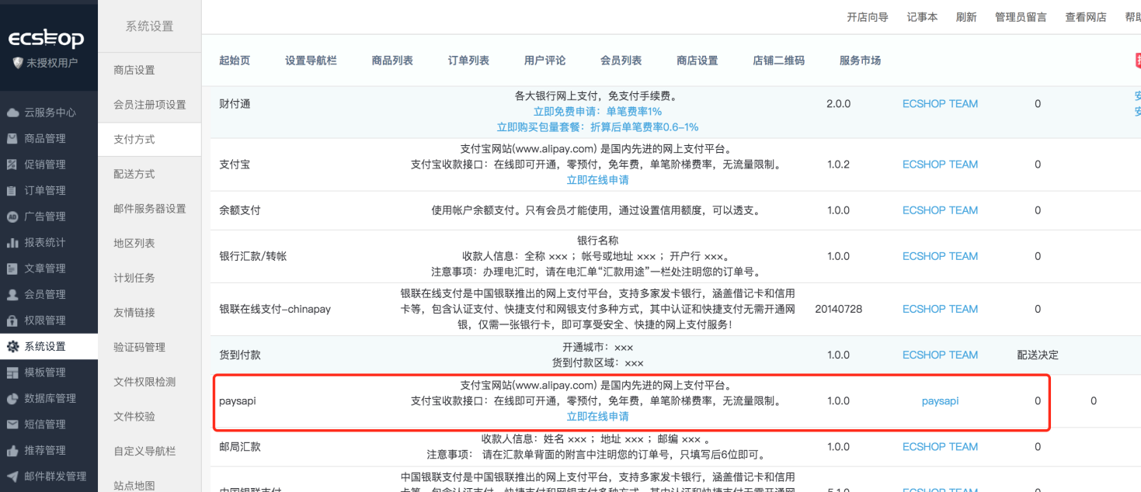

2、修改”**支付方式名称**”(请根据下面的”**支付方式**”调整为,”**支付宝支付**”或”**微信支付**”)填写”**Uid（商户号）**”和”**Token（秘钥）**”（**Uid（商户号）**和**Uid（商户号）**登录paysapi.com商户后台获取）请再选择”**支付方式**”。填写完后，点击“确定”按钮，即完成paysapi支付插件安装。请到你的商城体验支付流程。

